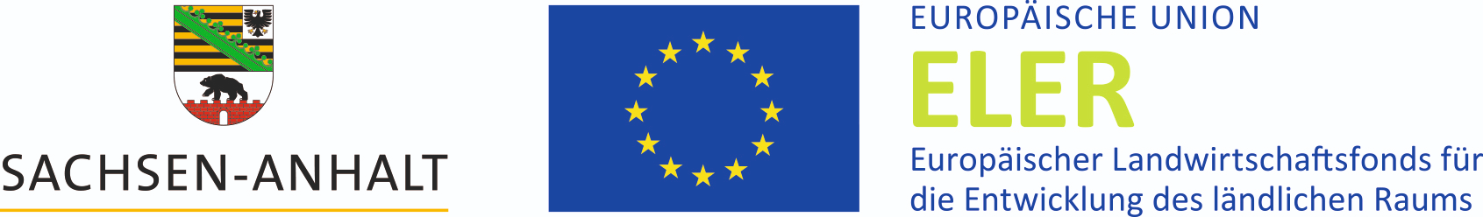



IKT-Förderung

Die Grundschule Plötzky erhält Zuwendungen im Rahmen der IKT-Richtlinien des Landes Sachsen-Anhalt. Bewilligt wurde ein nicht rückzahlbarer Zuschuss in Höhe von insgesamt 46.449,29 EUR. Das Vorhaben wird im Rahmen des Entwicklungsprogramms für den ländlichen Raum des Landes Sachsen-Anhalt 2014-2020 (EPLR) und nach den Regularien des Europäischen Landwirtschaftsfonds zur Entwicklung des ländlichen Raums (ELER) aus Mitteln der Verordnung (EU) 2020/2094 zur Schaffung eines Aufbauinstruments der Europäischen Union zur Unterstützung der Erholung nach der COVID-19-Krise (EURI) gefördert. Der EURI beteiligt sich zu 100 % an den zuwendungsfähigen öffentlichen Ausgaben.

Mit der Zuwendung wird die medientechnische Ausstattung zur Umsetzung des medienpädagogischen Konzepts der Schule um interaktive Tafeln und Notebooks erweitert.